**SEMINARSKI RAD IZ PREDMETA**

**OSNOVI GOVORNE KOMUNIKACIJE**

**TEMA: LPC KOREKCIJA SKALE**

**2017.**

**Marko Stevanović 187/2014**

**Marko Djokić 313/2014**

**Aleksandar Stevanović 454/2014**

**1. UVOD**

Osnovna frekvencija je obeležje govornog signala koja opisuje visinu tonaliteta glasa neke osobe. Ona se razlikuje izmedju polova i starosti čoveka i u svakodnenvom govoru varira od 90-450 Hz. Kada je reč o pevanju, tu dolazi do drugacijih razmera osnovne frekvencije. Frekvencijska skala ima jasno definisane vrednosti i predstavlja frekvencije zvukova koji odgovaraju dirkama na klaviru, dok je razlika u frekvencijama na skali konstantna. Posao pevača je , da tokom pevanja, osnovnu frekvenciju svog glasa izjednači sa frekvencijom nota, tj. sa skalom. Osnovni zadatak algoritma za korekciju skale je da analizira signal pevanja, odredi njegovu osnovnu frekvenciju i ako postoje odstupanja osnovne frekvencije od skale, da izvrši korigovanje tih frekvencija na odgovarajuću vrednost.

U daljem tekstu biće predstavljen i objašnjen osnovni model za korekciju skale, na kome se, sa raznim modifikacijama zarad kvaliteta, baziraju i mnogo kompleksniji algoritmi za ovu vrstu problema. Ovo predstavlja začetak koji služi pevačima kao olakšanje pri pevanju i produkciji pesama.

**2. Postavka problema**

Govorni signal je kontinualna pojava u vremenu koja se sporo menja, iz tog razloga se analiza ovakvog signala vrši na kratkim intervalima vremena gde možemo da smatramo da su obeležja govornog signala konstantna. Dodatnim preklapanjem intervala prilikom analize možemo da smanjimo uticaj nepreciznosti obrade koja nastaje pri nedostatku dovoljnog broja podataka signala usled kratkotrajne vremenske analize.

Ova jednostavna analiza baziraće se na pretpostavci da su svi glasovi ulaznog signala zvučni, a datim primerima potrudićemo se i da ispunimo tu pretpostavku.

Potrebno je da iz ulaznog signala dobijemo informaciju o osnovnoj frekvenciji po segmentima, gde ćemo na osnovu toga dalje vršiti analizu, potrebnu korekciju, a zatim na kraju sintezu signala pomoću Linearne predikcije.

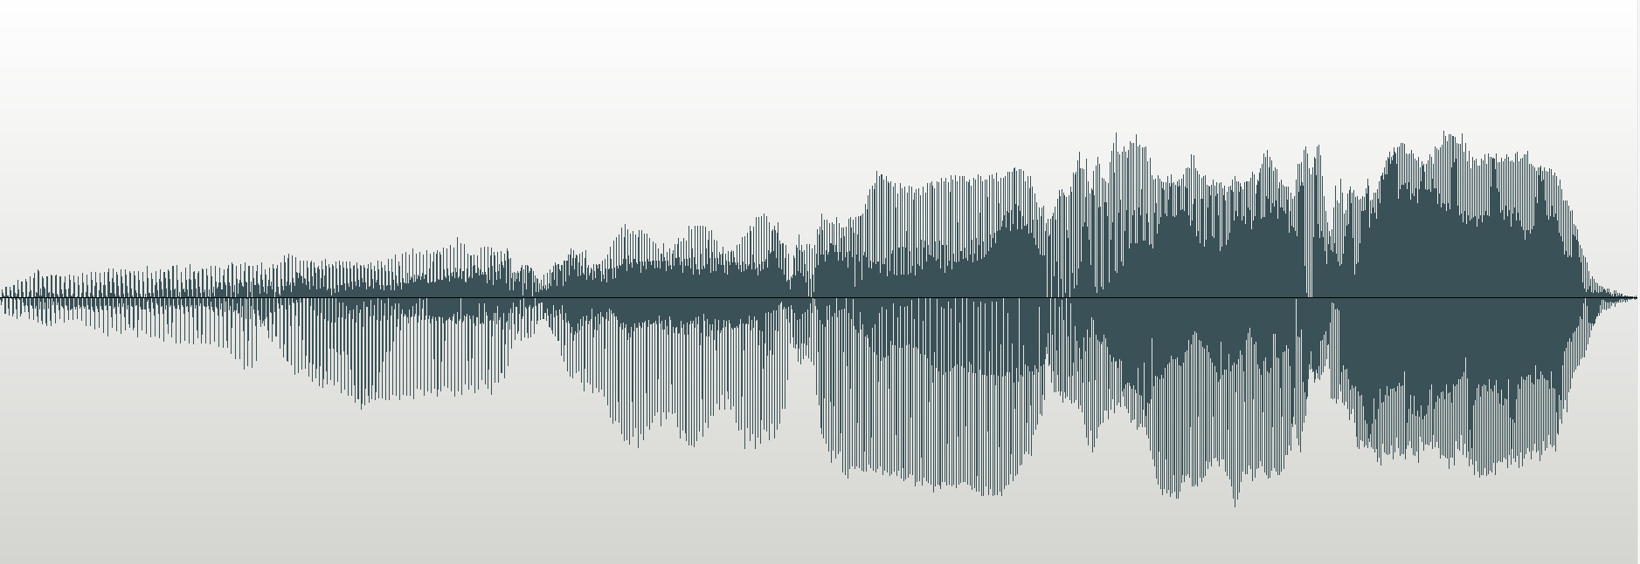

Slika 1. Signal govora u vremenskom domenu

**3. Rešenje problema**

Pre same analize signala potrebno je definisati parametre analize kao što je dužina prozora kojim ćemo izdvajati deo po deo signala i analizirati i stepen preklapanja prozora. Računaćemo osnovnu frekvenciju svakog od segmenta pomoću algoritma koji se zasniva na autokorelaciji. Na kratkom segmentu signala, gde se taj segment smatra zvučnim, autokorelacija tog segmenta kao rezultat daje kvaziperiodičnu funkciju. Informacija o osnovnoj frekvenciji može se dobiti na osnovu razlike izmedju dva susedna maksimuma ove funkcije. Kvaziperiodčna je jer se na periodi od T0 amplituda signala razlikuje ali je oblik signala jednak.

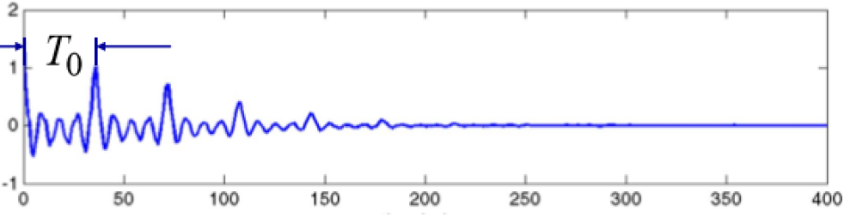

Slika 2. Autokorelacija jednog zvučnog segmenta

Nakon odredjivanja osnovne frekvencije, potrebno je proveriti vrednost te frekvencije svakog segmenta signala i uporediti sa frekvencijskom skalom. Ako ne odgovara korigovaćemo je odredjenim faktorom.

Kao referentna skala uzima se skala frekvencija nota klavira sa 88 dirki, gde centralnu frekvenciju predstavlja 49. dirka koja odgovara noti A4, tj. frekvenciji od 440Hz. Frekvencija ostalih nota dobija se po definisanoj formuli. Frekvencija n-te note je:

F(n)=2^((n-49)/12)*440 Hz

gde faktor 2^1/12 predstavlja faktor koji definiše razliku izmedju frekvencija. Koristi se 2^1/6 ako se koristi skala frekvencija za tonove, dok se prvobitno navedeni koristi za skalu frekvencija za polutonove. Po ovoj formuli sračunamo kompletnu skalu a zatim svaku dobijenu osnovnu frekvenciju našeg signala uporedjujemo sa skalom i ako ne odgovara nijednoj vrednosti, menjamo je i zaokružujemo vrednost na onu vrednost sa skale koja joj je najbliža.

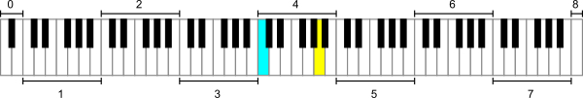

Slika 2. 88 dirki klavira, žutom bojom je označena nota A4.

Nakon korekcije osnovne frekvencije, potrebno je izvršiti sintezu signala pomoću LPC vokodera. Prvi korak je napraviti pobudu koja predstavlja niz impulsa, gde je taj niz periodičan na dužini jednog prozora sa periodom 1/f0, f0 predstavlja osnovnu frekvenciju tog segmenta. U slučaju bezvučnih segmenata, pobuda se modeluje šumom, ali pod našom pretpostavkom ovde neće biti bezvučnih segmenata.

Zatim se pomoću LPC vokodera i originalnog signala dobijaju koeficijenti koji opisuju obeležja našeg govornog signala, a ti koeficijenti se koriste da bi se pomoću njih filtrirala pobuda i tako se dobija vrlo dobra aproksimacija početnog signala ali sa mnogo manje informacija o samom signalu. Izvršićemo sintezu i sa originalnim vrednostima osnovne frekvencije i sa korigovanim gde se može uporediti razlika. Prilikom sinteze primenjena je i Overlap-and-add tehnika koja dodatno utiče na kvalitet krajnjeg signala, ona nije od značaja za temu vezanu za korekciju osnovne frekvencije.

Primećuje se da, nakon korekcije, naš signal na izlazu zvuči ’’robotski’’, to je prouzrokovano samom mehaničkom promenom jednog od obeležja govornog signala, osnovne frekvencije, čime se narušava prirodni kontinuitet govornog signala, dok utiče i sama sinteza signala jer se koriste koeficijenti originalnog signala za izmenjenu osnovnu frekvenciju. 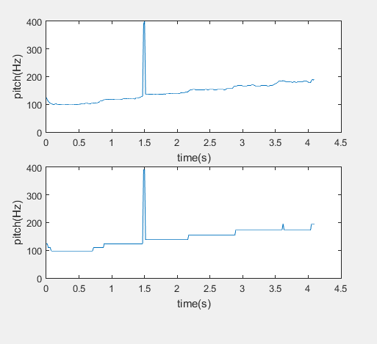

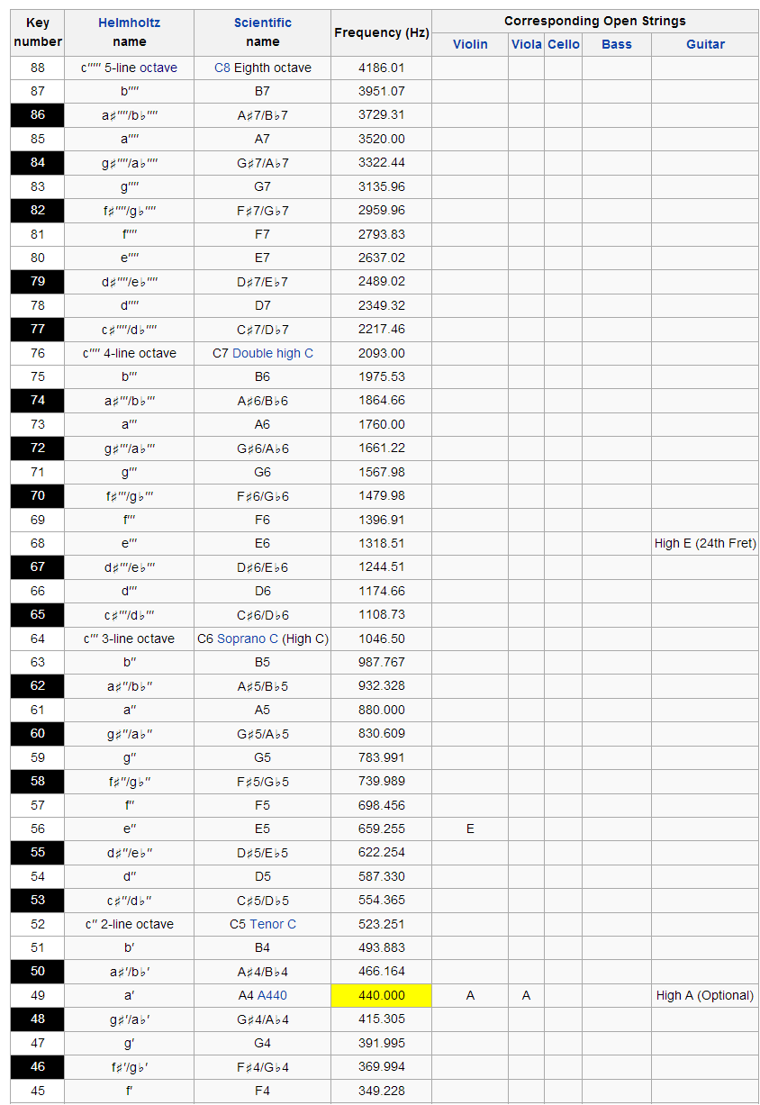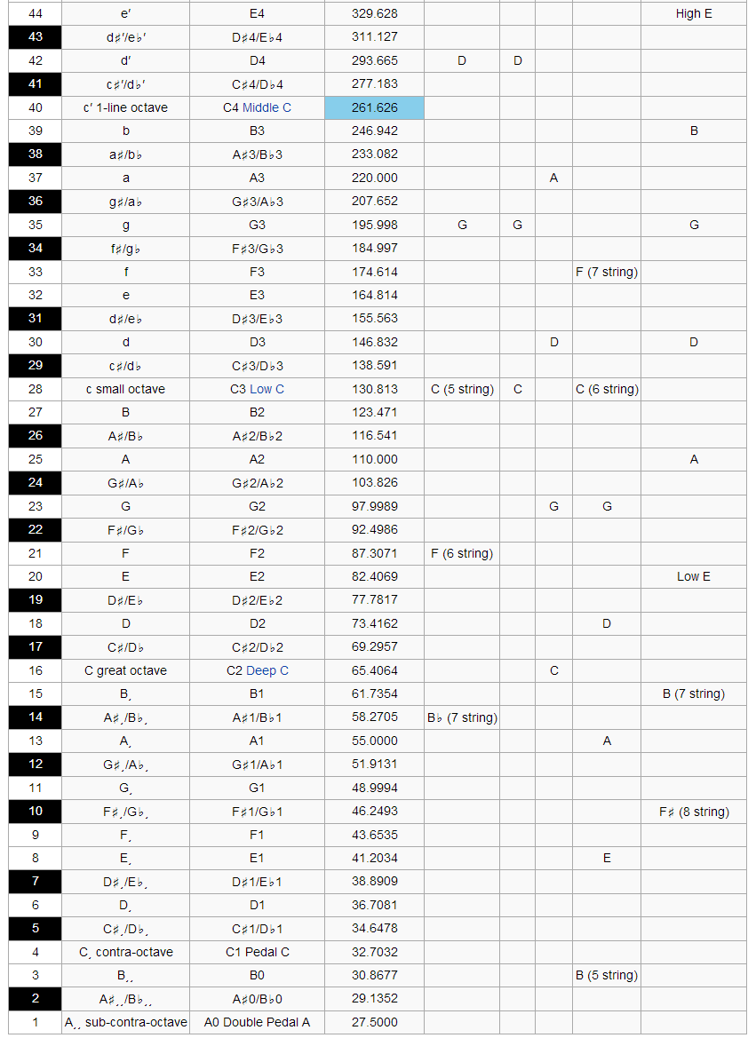

Slika 4. Frekvencijska skala

**4. Zaključak**

Sam algoritam za korigovanje skale može se unaprediti zarad kvaliteta, dodatnim filtriranjem, posebnim izdvajanjem samih slova, reči, uvodjenjem rešenja za bezvučne segmente kao i uobličavanjem i ’’peglanjem’’ prelaza sa frekvencija. Korekcija osnovne frekvencije može se koristiti i u suprotnom pravcu gde služi za menjanje frekvencije tako da se izazove odredjena distorzija u govoru, gde se može upotrebiti za sakrivanje identiteta govornika, ili kao neka vrsta audio efekta u muzici.

Korekcija skale je donela veliki napredak u svet muzike, jer je omogućila da pevač ne mora da snima neki deo pesme sve dok ne ispeva korektno sve tonove, već je moguće korigovati promašene frekvencije i dovesti do željenih rezultata. Ovaj mehanizam je pokupio i negativne kritike publike zbog zloupotrebe nekih izvodjača. Kao što se koristi za glas, može se takodje koristiti i pri korekciji intonacije snimljenih instrumentalnih delova, npr. violine.